
О внесении изменений в постановление акимата Актюбинской области от 5 июня 2015 года № 193 "Об утверждении регламентов государственных услуг в области регулирования использования водного фонда"
Утративший силу
Постановление акимата Актюбинской области от 26 марта 2019 года № 108. Зарегистрировано Департаментом юстиции Актюбинской области 3 апреля 2019 года № 6059. Утратило силу постановлением акимата Актюбинской области от 17 января 2020 года № 9
Сноска. Утратило силу постановлением акимата Актюбинской области от 17.01.2020 № 9 (вводится в действие по истечении десяти календарных дней после дня его первого официального опубликования).
В соответствии со статьей 27 Закона Республики Казахстан от 23 января 2001 года "О местном государственном управлении и самоуправлении в Республике Казахстан", пунктом 3 статьи 16 Закона Республики Казахстан от 15 апреля 2013 года "О государственных услугах", приказом Министра сельского хозяйства Республики Казахстан от 6 мая 2015 года № 19-1/422 "Об утверждении стандартов государственных услуг в области регулирования использования водного фонда", зарегистрированного в Реестре государственной регистрации нормативных правовых актов № 11765, акимат Актюбинской области ПОСТАНОВЛЯЕТ:
1. Внести в постановление акимата Актюбинской области от 5 июня 2015 года № 193 "Об утверждении регламентов государственных услуг в области регулирования использования водного фонда" (зарегистрированное в Реестре государственной регистрации нормативных правовых актов № 4413, опубликованное 14 июля 2015 года в газетах "Ақтөбе" и "Актюбинский вестник") следующие изменения:

регламент государственной услуги "Выдача разрешения на использования подземных вод питьевого качества для целей, не связанных с питьевым и хозяйственно-бытовым водоснабжением на территориях, где отсутствуют поверхностные водные объекты, но имеются достаточные запасы подземных вод питьевого качества", утвержденный указанным постановлением изложить в новой редакции согласно приложению 1 к настоящему постановлению;

регламент государственной услуги "Предоставление водных объектов в обособленное или совместное пользование на конкурсной основе", утвержденный указанным постановлением изложить в новой редакции согласно приложению 2 к настоящему постановлению;
2. Государственному учреждению "Управление природных ресурсов и регулирования природопользования Актюбинской области" в установленном законодательством порядке обеспечить:
1) государственную регистрацию настоящего постановления в Департаменте юстиции Актюбинской области;
2) направление настоящего постановления на официальное опубликование в периодических печатных изданиях и Эталонном контрольном банке нормативных правовых актов Республики Казахстан в электронном виде;
3) размещение настоящего постановления на интернет - ресурсе акимата Актюбинской области.
3. Контроль за исполнением настоящего постановления возложить на первого заместителя акима Актюбинской области Абдуллина М. Е.
4. Настоящее постановление вводится в действие по истечении десяти календарных дней после дня его первого официального опубликования.
Аким Актюбинской области | О. Уразалин
Приложение 1 к постановлению акимата Актюбинской области от 26 марта 2019 года № 108
Утвержден постановлением акимата Актюбинской области от 5 июня 2015 года № 193
Регламент государственной услуги "Выдача разрешения на использование подземных вод питьевого качества для целей, не связанных с питьевым и хозяйственно-бытовым водоснабжением на территориях, где отсутствуют поверхностные водные объекты, но имеются достаточные запасы подземных вод питьевого качества"
1. Общие положения
1. Государственная услуга "Выдача разрешения на использование подземных вод питьевого качества для целей, не связанных с питьевым и хозяйственно-бытовым водоснабжением на территориях, где отсутствуют поверхностные водные объекты, но имеются достаточные запасы подземных вод питьевого качества" (далее – государственная услуга) оказывается государственным учреждением "Управление природных ресурсов и регулирования природопользования Актюбинской области" (далее – услугодатель).
Прием заявлений и выдача результатов оказания государственной услуги осуществляется через некоммерческое акционерное общество "Государственная корпорация "Правительство для граждан" (далее – Государственная корпорация").
2. Форма оказания государственной услуги: бумажная.
3. Результат оказания государственной услуги: положительное заключение о разрешении на использование подземных вод питьевого качества для целей, не связанных с питьевым и хозяйственно-бытовым водоснабжением на территориях, где отсутствуют поверхностные водные объекты, но имеются достаточные запасы подземных вод питьевого качества (далее – разрешение) либо мотивированный ответ об отказе по основаниям, предусмотренным пунктом 10 стандарта государственной услуги "Выдача разрешения на использование подземных вод питьевого качества для целей, не связанных с питьевым и хозяйственно-бытовым водоснабжением на территориях, где отсутствуют поверхностные водные объекты, но имеются достаточные запасы подземных вод питьевого качества", утвержденного приказом Министра сельского хозяйства Республики Казахстан от 6 мая 2015 года № 19-1/422 "Об утверждении стандартов государственных услуг в области регулирования использования водного фонда", зарегистрированного в Реестре государственной регистрации нормативных правовых актов № 11765 (далее – Cтандарт);
Форма предоставления результата оказания государственной услуги: бумажная.
2. Описание порядка действий структурных подразделений (работников) услугодателя в процессе оказания государственной услуги
4. Основанием для начала процедуры (действия) по оказанию государственной услуги, является заявление услугополучателя (либо его представителя по доверенности), в том числе лиц, имеющие льготы, согласно пункту 9 Стандарта.
5. Содержание каждой процедуры (действия), входящей в состав процесса оказания государственной услуги и длительность его выполнения:
1) ответственный представитель Государственной корпорации курьерской службы в течение 1 (одного) календарного дня предоставляет заявление услугополучателя (либо его представителя по доверенности), в том числе лиц, имеющие льготы.
Результат – представляет заявление в канцелярию услугодателя;
2) сотрудник канцелярии услугодателя с момента получения с Государственной корпорации необходимых документов, указанных в пункте 9 Стандарта, в течение 15 (пятнадцати) минут осуществляет прием и их регистрацию.
Результат - направляет документы на резолюцию руководителю услугодателя;
3) руководитель услугодателя в течение 15 (пятнадцати) минут ознакамливается с входящими документами и определяет ответственного исполнителя услугодателя.
Результат - направляет документы для оказания государственной услуги ответственному исполнителю услугодателя;
4) ответственный исполнитель услугодателя рассматривает поступившие документы с Государственной корпорации в течение 27 (двадцати семи) календарных дней, подготавливает разрешение либо мотивированный ответ об отказе в оказании государственной услуги по основаниям, предусмотренных пунктом 10 Стандарта государственной услуги.
Результат - направляет разрешение либо мотивированный ответ об отказе в оказании государственной услуги для подписания руководителю услугодателя;
5) руководитель услугодателя в течение 15 (пятнадцати) минут подписывает разрешение либо мотивированный ответ об отказе в оказании государственной услуги.
Результат - направляет подписанное разрешение либо мотивированный ответ об отказе в оказании государственной услуги в канцелярию услугодателя;
6) сотрудник канцелярии услугодателя в течение 1 (одного) календарного дня регистрирует и передает разрешение либо мотивированный ответ об отказе в оказании государственной услуги, в сектор выдачи документов Государственной корпорации на основании реестра.
Результат – регистрирует и передает разрешение либо мотивированный ответ об отказе в оказании государственной услуги.
3. Описание порядка действий структурных подразделений (работников) услугодателя в процессе оказания государственной услуги
6. Перечень структурных подразделений (работников) услугодателя, которые участвуют в процессе оказания государственной услуги:
1) сотрудник канцелярии услугодателя;
2) руководитель услугодателя;
3) ответственный исполнитель услугодателя.
7. Описание последовательности процедур (действий) между структурными подразделениями (работниками) с указанием длительности каждой процедуры (действия):
1) ответственный представитель Государственной корпорации курьерской службы в течение 1 (одного) календарного дня предоставляет заявление услугополучателя (либо его представителя по доверенности), в том числе лиц, имеющие льготы.
Результат – представляет заявление в канцелярию услугодателя;
2) сотрудник канцелярии услугодателя с момента получения с Государственной корпорации необходимых документов, указанных в пункте 9 Стандарта, в течение 15 (пятнадцати) минут осуществляет прием и их регистрацию.
Результат - направляет документы на резолюцию руководителю услугодателя;
3) руководитель услугодателя в течение 15 (пятнадцати) минут ознакамливается с входящими документами и определяет ответственного исполнителя услугодателя.
Результат - направляет документы для оказания государственной услуги ответственному исполнителю услугодателя;
4) ответственный исполнитель услугодателя рассматривает поступившие документы с Государственной корпорации в течение 27 (двадцати семи) календарных дней, подготавливает разрешение либо мотивированный ответ об отказе в оказании государственной услуги по основаниям, предусмотренных пунктом 10 Стандарта государственной услуги.
Результат - направляет разрешение либо мотивированный ответ об отказе в оказании государственной услуги для подписания руководителю услугодателя;
5) руководитель услугодателя в течение 15 (пятнадцати) минут подписывает разрешение либо мотивированный ответ об отказе в оказании государственной услуги.
Результат - направляет подписанное разрешение либо мотивированный ответ об отказе в оказании государственной услуги в канцелярию услугодателя;
6) сотрудник канцелярии услугодателя в течение 1 (одного) календарного дня регистрирует и передает разрешение либо мотивированный ответ об отказе в оказании государственной услуги, в сектор выдачи документов Государственной корпорации на основании реестра.
Результат – регистрирует и передает разрешение либо мотивированный ответ об отказе в оказании государственной услуги.
8. Подробное описание последовательности процедур (действий), взаимодействий структурных подразделений (работников) услугодателя в процессе оказания государственной услуги, а также описание порядка взаимодействия с иными услугодателями и (или) Государственной корпорацией и порядка использования информационных систем в процессе оказания государственной услуги отражается в справочнике бизнес-процессов оказания государственной услуги согласно приложению к настоящему регламенту.
Справочник бизнес-процессов оказания государственной услуги размещается на интернет-ресурсе услугодателя.
4. Описание порядка взаимодействия с Государственной корпорацией "Правительство для граждан" и (или) иными услугодателями, а также порядка использования информационных систем в процессе оказания государственной услуги
9. Описание порядка обращения в Государственную корпорацию, длительность обработки запроса услугополучателя и получения результата оказания государственной услуги:
1) услугополучатель (либо его представитель по доверенности), в том числе лица, имеющие льготы, предоставляют в Государственную корпорацию заявление и документы, необходимые для оказания государственной услуги, предусмотренных пунктом 9 Стандарта;
2) инспектор Государственной корпорации осуществляет идентификацию личности услугополучателя, (либо его представителя по доверенности), в том числе лиц, имеющие льготы, и проверяет полноту пакета документов, согласно перечню документов, предусмотренному стандартом государственной услуги, проводит регистрацию заявления.
В случае представления услугополучателем (либо его представителем по доверенности), в том числе лицами, имеющие льготы, неполного пакета документов, согласно перечню, предусмотренному пунктом 9 Стандарта государственной услуги, инспектор Государственной корпорации выдает расписку об отказе в приеме заявления по форме, согласно приложению 2 к стандарту государственной услуги;
3) инспектор Государственной корпорации в течение 1 (одного) календарного дня принимает документы и направляет в накопительный сектор Государственной корпорации для передачи услугодателю через курьерской службы;
4) накопительный сектор собирает документы, составляет реестр и передает документы в канцелярию услугодателя;
5) сотрудник канцелярии услугодателя в течение 15 (пятнадцати) минут регистрирует полученные документы и направляет на резолюцию руководителю услугодателя;
6) руководитель услугодателя в течение 15 (пятнадцати) минут ознакамливается с входящими документами и направляет ответственному исполнителю;
7) ответственный исполнитель услугодателя рассматривает поступившие документы, подготавливает разрешение либо мотивированный ответ об отказе в оказании государственной услуги по основаниям, предусмотренных пунктом 10 Стандарта государственной услуги и направляет его для подписания руководителю услугодателя в течение 27 (двадцати семи) календарных дней;
8) руководитель услугодателя в течение 15 (пятнадцати) минут подписывает разрешение либо мотивированный ответ об отказе в оказании государственной услуги и направляет в канцелярию услугодателя;
9) сотрудник канцелярии услугодателя в течение 1 (одного) календарного дня регистрирует и передает разрешение либо мотивированный ответ об отказе в оказании государственной услуги, в сектор выдачи документов Государственной корпорации на основании реестра;
10) сектор выдачи документов Государственной корпорации передает разрешение либо мотивированный ответ об отказе в оказании государственной услуги услугополучателю (либо его представителю по доверенности), в том числе лицам, имеющие льготы, в течение того же дня.
Приложение к регламенту государственной услуги "Выдача разрешения на использование подземных вод питьевого качества для целей, не связанных с питьевым и хозяйственно-бытовым водоснабжением на территориях, где отсутствуют поверхностные водные объекты, но имеются достаточные запасы подземных вод питьевого качества"
Справочник бизнес-процессов оказания государственной услуги

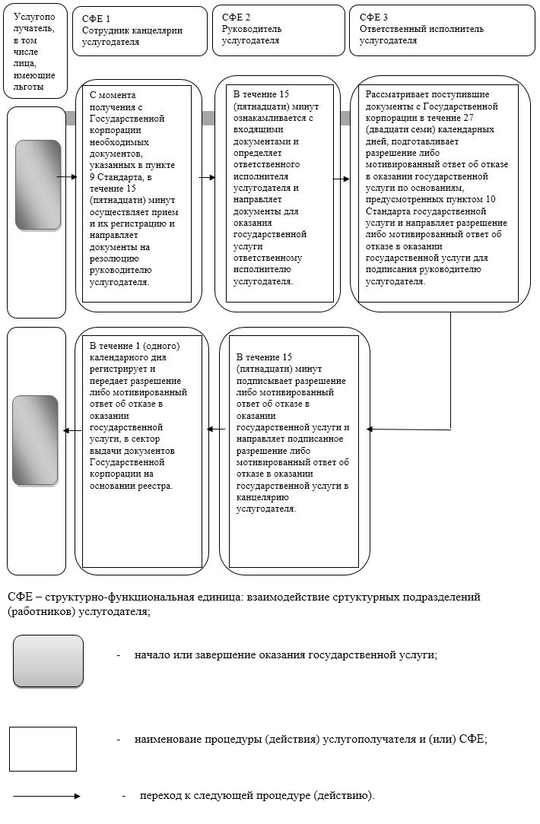

Приложение 2 к постановлению акимата Актюбинской области от 26 марта 2019 года № 108
Утвержден постановлением акимата Актюбинской области от 5 июня 2015 года № 193
Регламент государственной услуги "Предоставление водных объектов в обособленное или совместное использование на конкурсной основе"
1. Общие положения
1. Государственная услуга "Предоставление водных объектов в обособленное или совместное использование на конкурсной основе" (далее – государственная услуга) оказывается государственным учреждением "Управление природных ресурсов и регулирования природопользования Актюбинской области", местными исполнительными органами районов (далее – услугодатель).
Прием заявлений и выдача результатов оказания государственной услуги осуществляется через некоммерческое акционерное общество "Государственная корпорация "Правительство для граждан" (далее – Государственная корпорация").
2. Форма оказания государственной услуги: бумажная.
3. Результат оказания государственной услуги: договор о представлении водного объекта в обособленное или совместное пользование между местным исполнительным органом области или района и победителем конкурса в бумажном виде на основании решения местного исполнительного органа области или района о предоставлении водного объекта в обособленное или совместное пользование и (или) протокола конкурсной комиссии об итогах конкурса (далее – договор) либо мотивированный ответ об отказе по основаниям, предусмотренным пунктом 10 стандарта государственной услуги "Предоставление водных объектов в обособленное или совместное использование на конкурсной основе", утвержденного приказом Министра сельского хозяйства Республики Казахстан от 6 мая 2015 года № 19-1/422 "Об утверждении стандартов государственных услуг в области регулирования использования водного фонда", зарегистрированного в Реестре государственной регистрации нормативных правовых актов № 11765 (далее – Cтандарт);
Форма предоставления результата оказания государственной услуги: бумажная.
2. Описание порядка действий структурных подразделений (работников) услугодателя в процессе оказания государственной услуги
4. Основанием для начала процедуры (действия) по оказанию государственной услуги, является заявление и документы услугополучателя (либо его представителя по доверенности), в том числе лиц, имеющие льготы, предусмотренные пунктом 9 Стандарта.
5. Содержание каждой процедуры (действия), входящей в состав процесса оказания государственной услуги, длительность его выполнения:
1) ответственный представитель Государственной корпорации курьерской службы в течение 1 (одного) календарного дня предоставляет заявление услугополучателя (либо его представителя по доверенности), в том числе лиц, имеющие льготы.
Результат – представляет заявление в канцелярию услугодателя;
2) сотрудник канцелярии услугодателя с момента получения с Государственной корпорации необходимых документов, указанных в пункте 9 Стандарта, в течение 15 (пятнадцати) минут осуществляет прием и их регистрацию.
Результат - направляет документы на резолюцию руководителю услугодателя;
3) руководитель услугодателя в течение 30 (тридцати) минут ознакамливается с входящими документами, определяет ответственного исполнителя услугодателя.
Результат - направляет документы для оказания государственной услуги ответственному исполнителю услугодателя;
4) ответственный исполнитель услугодателя в течение 30 (тридцати) минут предоставляет поступившие документы, на рассмотрение конкурсной комиссии.
Результат - предоставляет поступившие документы, на рассмотрение конкурсной комиссии;
5) конкурсная комиссия вскрывает, рассматривает поступившие документы с Государственной корпорации, подводит итоги конкурса согласно протокола итогов конкурса в течение 20 (двадцати) рабочих дней.
Результат - направляет протокол итогов ответственному исполнителю услугодателя;
6) ответственный исполнитель услугодателя подготавливает постановление акимата области или района "О предоставлении водного объекта в обособленное или совместное пользование" либо мотивированный ответ об отказе в оказании государственной услуги по основаниям, предусмотренных пунктом 10 Стандарта государственной услуги, в течение 5 (пяти) рабочих дней с момента подписания протокола итогов конкурсной комиссии.
Результат - предоставляет проект постановления либо мотивированный ответ об отказе в оказании государственной услуги, для ознакомления руководителю услугодателя;
7) руководитель услугодателя в течение 30 (тридцати) минут ознакамливается с проектом постановления либо мотивированным ответом об отказе в оказании государственной услуги.
Результат - направляет проект постановления либо мотивированный ответ об отказе в оказании государственной услуги в канцелярию местного исполнительного органа (далее – МИО);
8) сотрудник канцелярии МИО в течение 15 (пятнадцати) минут предоставляет проект постановления акиму области или района на подписание.
Результат – предоставление проекта постановления акиму области или района на подписание;
9) аким области или района в течение 5 (пяти) рабочих дней рассматривает и подписывает представленный проект постановления.
Результат – направляет сотруднику канцелярии МИО;
10) сотрудник канцелярии МИО в течение 30 (тридцати) минут направляет постановление ответственному исполнителю услугодателя.
Результат – направление постановления ответственному исполнителю услугодателя;
11) ответственный исполнитель услугодателя на основании постановления акимата области или района "О предоставлении водного объекта в обособленное или совместное пользование" подготавливает договор с момента принятия постановления в течение 10 (десяти) рабочих дней.
Результат – направляет договор руководителю услугодателя;
12) руководитель услугодателя в течение 30 (тридцати) минут подписывает договор.
Результат – направляет договор сотруднику канцелярии услугодателя;
13) сотрудник канцелярии услугодателя в течение 1 (одного) рабочего дня регистрирует и передает договор в сектор выдачи документов Государственной корпорации на основании реестра.
Результат – регистрирует и передает договор.
3. Описание порядка взаимодействия структурных подразделений (работников) услугодателя в процессе оказания государственной услуги
6. Перечень структурных подразделений (работников) услугодателя, которые участвуют в процессе оказания государственной услуги:
1) сотрудник канцелярии услугодателя;
2) руководитель услугодателя;
3) ответственный исполнитель услугодателя;
4) конкурсная комиссия;
5) сотрудник канцелярии МИО;
6) аким области или района.
7. Описание последовательности процедур (действий) между структурными подразделениями (работниками) с указанием длительности каждой процедуры (действия):
1) ответственный представитель Государственной корпорации курьерской службы в течение 1 (одного) календарного дня предоставляет заявление услугополучателя (либо его представителя по доверенности), в том числе лиц, имеющие льготы.
Результат – представляет заявления в канцелярию услугодателя;
2) сотрудник канцелярии услугодателя с момента получения с Государственной корпорации необходимых документов, указанных в пункте 9 Стандарта, в течение 15 (пятнадцати) минут осуществляет прием и их регистрацию.
Результат - направляет документы на резолюцию руководителю услугодателя;
3) руководитель услугодателя в течение 30 (тридцати) минут ознакамливается с входящими документами, определяет ответственного исполнителя услугодателя.
Результат - направляет документы для оказания государственной услуги ответственному исполнителю услугодателя;
4) ответственный исполнитель услугодателя в течение 30 (тридцати) минут предоставляет поступившие документы, на рассмотрение конкурсной комиссии.
Результат - предоставляет поступившие документы, на рассмотрение конкурсной комиссии;
5) конкурсная комиссия вскрывает, рассматривает поступившие документы с Государственной корпорации, подводит итоги конкурса согласно протокола итогов конкурса в течение 20 (двадцати) рабочих дней.
Результат - направляет протокол итогов ответственному исполнителю услугодателя;
6) ответственный исполнитель услугодателя подготавливает постановление акимата области или района "О предоставлении водного объекта в обособленное или совместное пользование" либо мотивированный ответ об отказе в оказании государственной услуги по основаниям, предусмотренных пунктом 10 Стандарта государственной услуги, в течение 5 (пяти) рабочих дней с момента подписания протокола итогов конкурсной комиссии.
Результат - предоставляет проект постановления либо мотивированный ответ об отказе в оказании государственной услуги, для ознакомления руководителю услугодателя;
7) руководитель услугодателя в течение 30 (тридцати) минут ознакамливается с проектом постановления либо мотивированным ответом об отказе в оказании государственной услуги.
Результат - направляет проект постановления либо мотивированный ответ об отказе в оказании государственной услуги в канцелярию местного исполнительного органа (далее – МИО);
8) сотрудник канцелярии МИО в течение 1 (одного) рабочего дня предоставляет проект постановления акиму области или района на подписание.
Результат – предоставление проекта постановления акиму области или района на подписание;
9) аким области или района в течение 5 (пяти) рабочих дней рассматривает и подписывает представленный проект постановления.
Результат – направляет сотруднику канцелярии МИО;
10) сотрудник канцелярии МИО в течение 30 (тридцати) минут направляет постановление ответственному исполнителю услугодателя.
Результат – направление постановления ответственному исполнителю услугодателя;
11) ответственный исполнитель услугодателя на основании постановления акимата области или района "О предоставлении водного объекта в обособленное или совместное пользование" подготавливает договор с момента принятия постановления в течение 10 (десяти) рабочих дней.
Результат – направляет договор руководителю услугодателя;
12) руководитель услугодателя в течение 30 (тридцати) минут подписывает договор.
Результат – направляет договор сотруднику канцелярии услугодателя;
13) сотрудник канцелярии услугодателя в течение 1 (одного) рабочего дня регистрирует и передает договор в сектор выдачи документов Государственной корпорации на основании реестра.
Результат – регистрирует и передает договор.
8. Подробное описание последовательности процедур (действий), взаимодействий структурных подразделений (работников) услугодателя в процессе оказания государственной услуги, а также описание порядка взаимодействия с иными услугодателями и (или) Государственной корпорацией и порядка использования информационных систем в процессе оказания государственной услуги отражается в справочнике бизнес-процессов оказания государственной услуги согласно приложению к настоящему регламенту.
Справочник бизнес-процессов оказания государственной услуги размещается на интернет-ресурсе услугодателя.
4. Описание порядка взаимодействия с государственной корпорацией "Правительство для граждан" и (или) иными услугодателями, а также порядка использования информационных систем в процессе оказания государственной услуги
9. Описание порядка обращения в Государственную корпорацию, длительность обработки запроса услугополучателя и получения результата оказания государственной услуги:
1) услугополучатель (либо его представитель по доверенности), в том числе лица, имеющие льготы, предоставляют в Государственную корпорацию заявление и документы, необходимые для оказания государственной услуги, предусмотренных пунктом 9 Стандарта;
2) инспектор Государственной корпорации осуществляет идентификацию личности услугополучателя (либо его представителя по доверенности), в том числе лиц, имеющие льготы и проверяет полноту пакета документов, согласно перечню документов, предусмотренному стандартом государственной услуги, проводит регистрацию заявления.
В случае представления услугополучателем (либо его представителем по доверенности), в том числе лицами, имеющие льготы, неполного пакета документов, согласно перечню, предусмотренному пунктом 9 Стандарта государственной услуги, инспектор Государственной корпорации выдает расписку об отказе в приеме заявления по форме, согласно приложению к стандарту государственной услуги;
3) инспектор Государственной корпорации в течение 15 (пятнадцати) минут принимает документы и направляет в накопительный отдел Государственной корпорации для передачи услугодателю через курьерской службы;
4) накопительный сектор собирает документы, составляет реестр и передает документы в канцелярию услугодателя;
5) сотрудник канцелярии услугодателя в течение 15 (пятнадцати) минут регистрирует полученные документы и направляет на резолюцию руководителю услугодателя;
6) руководитель услугодателя в течение 30 (тридцати) минут ознакамливается с входящими документами и направляет ответственному исполнителю услугодателя;
7) ответственный исполнитель услугодателя в течение 30 (тридцати) минут предоставляет поступившие документы, на рассмотрение конкурсной комиссии;
8) конкурсная комиссия вскрывает, рассматривает поступившие документы, подводит итоги конкурса согласно протокола итогов конкурса в течение 20 (двадцати) рабочих дней и направляет протокол итогов ответственному исполнителю услугодателя;
9) ответственный исполнитель услугодателя подготавливает постановление акимата области или района "О предоставлении водного объекта в обособленное или совместное пользование" в течение 5 (пяти) рабочих дней с момента подписания протокола итогов конкурсной комиссии и предоставляет проект постановления либо мотивированный ответ об отказе в оказании государственной услуги по основаниям, предусмотренных пунктом 10 Стандарта государственной услуги, для ознакомления руководителю услугодателя;
10) руководитель услугодателя в течение 30 (тридцати) минут ознакамливается с проектом постановления либо мотивированным ответом об отказе в оказании государственной услуги и направляет в канцелярию местного исполнительного органа (далее – МИО);
11) сотрудник канцелярии МИО в течение 1 (одного) рабочего дня предоставляет проект постановления акиму области или района на подписание;
12) аким области или района в течение 5 (пяти) рабочих дней рассматривает и подписывает представленный проект постановления и направляет сотруднику канцелярии МИО;
13) сотрудник канцелярии МИО в течение 30 (тридцати) минут направляет постановление ответственному исполнителю услугодателя;
14) ответственный исполнитель услугодателя на основании постановления акимата области или района "О предоставлении водного объекта в обособленное или совместное пользование" подготавливает договор с момента принятия постановления в течение 10 (десяти) рабочих дней и направляет его руководителю услугодателя;
15) руководитель услугодателя в течение 30 (тридцати) минут подписывает и направляет договор сотруднику канцелярии услугодателя;
16) сотрудник канцелярии услугодателя в течение 1 (одного) рабочего дня регистрирует и передает договор в сектор выдачи документов Государственной корпорации на основании реестра;
17) сектор выдачи документов Государственной корпорации выдает договор услугополучателю (либо его представителю по доверенности), в том числе лицам, имеющие льготы, в течение того же дня.
Приложение к регламенту государственной услуги "Предоставление водных объектов в обособленное или совместное использование на конкурсной основе"
Справочник бизнес-процессов оказания государственной услуги

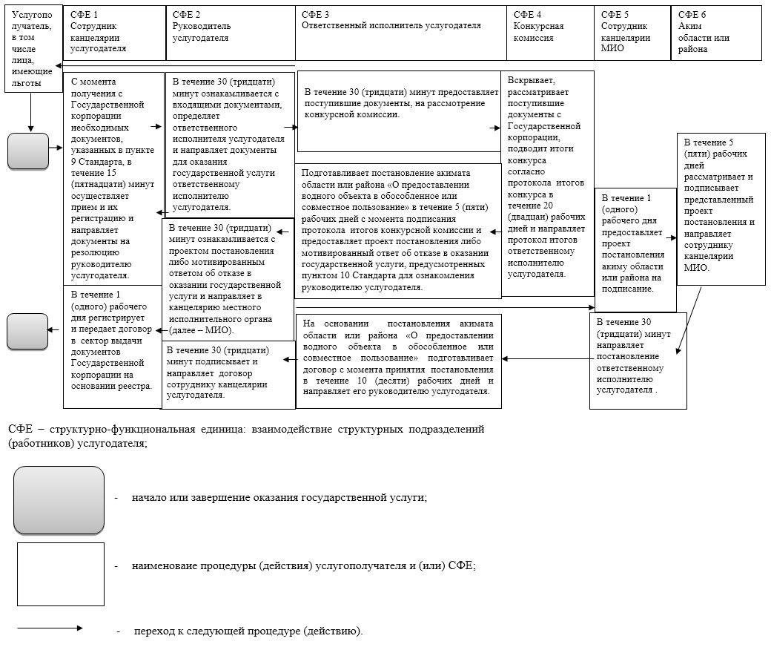

© 2012. РГП на ПХВ «Институт законодательства и правовой информации Республики Казахстан» Министерства юстиции Республики Казахстан

